**0**

**中四班一日生活**

10月23日

、月日

* **出勤情况**

今天来园24人，6人请假。

* 集体活动

语言《小种子》

《小种子》是一首语句押韵、朗朗上口的儿歌，儿歌将种子拟人化，将种子用第一人称“我”代替，在阳光、清风、雨点的作用之下逐渐的发生着变化，同时也介绍了在春、夏、秋三个季节种子所发生的变化，符合生活经验，对幼儿有一定的引导作用。本次活动主要借助图片，引导孩子在了解儿歌的基础上学说儿歌，从而了解秋天的种子。

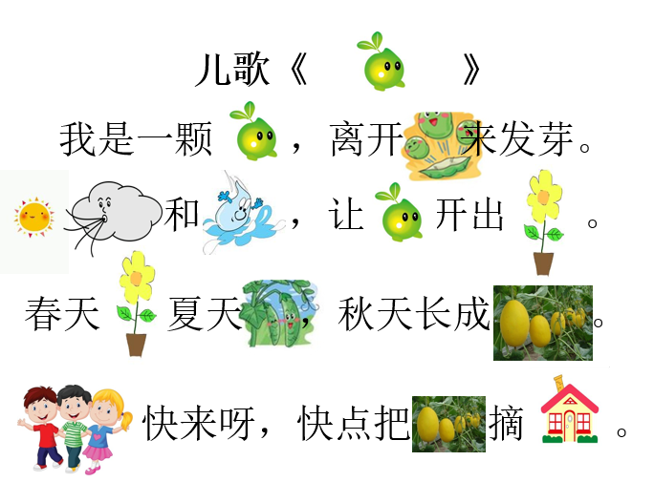



不理不睬

* 户外游戏

今天，我们进行了户外混班游戏，孩子们根据自己兴趣选择进行游戏。

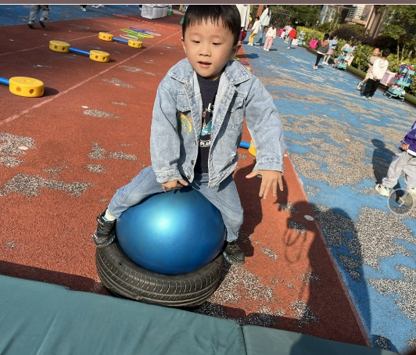

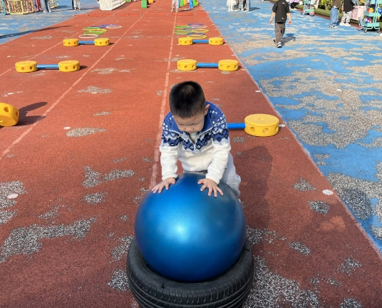

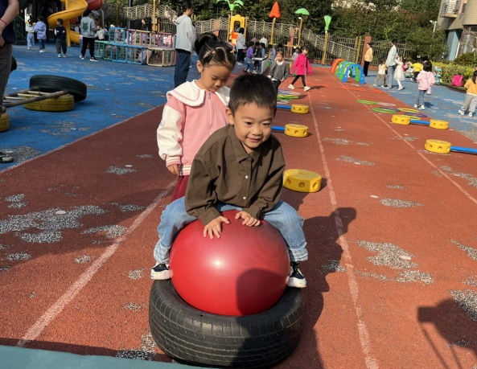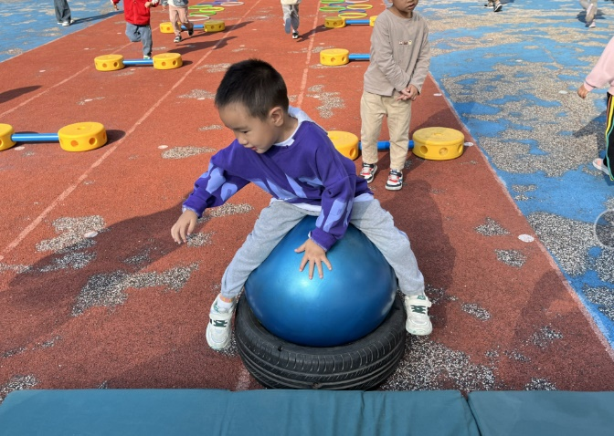

* 用餐情况

今天的晨间点心：牛奶、煮鸡蛋、原味饼干、比萨饼干。

水果：苹果、阳光玫瑰。

中午午餐：金针菇肥牛、黄瓜炒鸡蛋、黑米饭、生菜肉末汤

下午午点：重阳糕。

